Beste natuurvrienden,
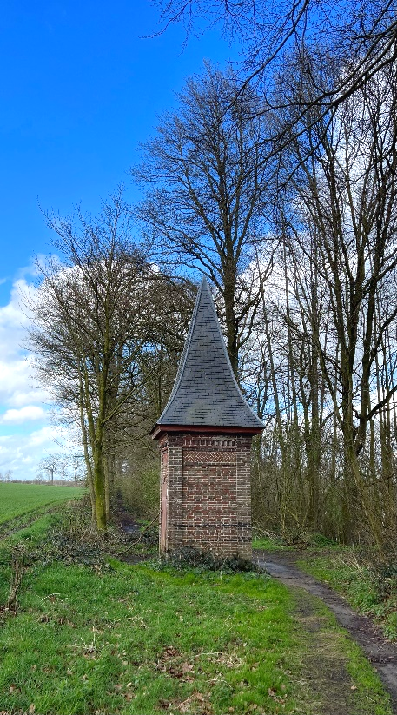
Het lijkt er wel een beetje op dat we ons geluk op het vlak van mooi weer wat hebben opgebruikt. Ook deze keer was het grijs en nat. Vooral de ochtendploeg kreeg bijna heel de ochtend regen te verwerken en na een uur of twee voel je de kou en het vocht dan toch in je kleren kruipen. Dus extra pluim voor de 18 NVO-ers (9 AM en 10 PM) die het mottige weer trotseerden op zondag 26 maart tijdens onze wandeling over het Fonteinpad in Torhout.
foto : NaCo
Graag hadden we wat typische lentebloeiers gezien maar de lente lijkt door dit sombere weer wel helemaal stilgevallen. Toch weet de natuur dan weer te verrassen met andere onverwachte soorten. Een wandeling waarop we ons vervelen omdat er niets te zien of te beleven valt? Nee, dat hebben we nog niet meegemaakt.
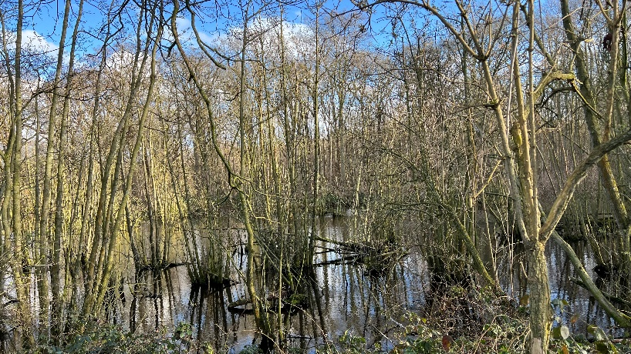
Met onze activiteit op dit stuk van het Fonteinpad helpen we ook aantonen dat dergelijke oude, onverharde paden moeten open bijven voor publiek gebruik. Ook al is de plaatselijke (groot)grondbezitter daar niet blij mee. Tja, van die pottenkijkers, die zien wat je met je bos allemaal uitricht, zijn niet gewenst. Maar voorlopig blijft het pad wel open, ook al loopt het nogal onpraktisch dood tegen de kasteelmuur.
foto : NaCo
Verrassend waren de hellingen in het terrein, dat zou je zo dicht bij de kuststreek niet meteen verwachten. Er kwam wat ingewikkelde uitleg aan te pas over de alpiene plooiïng en cuesta-vorming en zo kregen we wat meer inzicht in het landschap. Het plateau van Wijnendale ligt maar liefst 50 meter boven de zeespiegel maar toch bewijzen de veldstenen, waar vaak fossiele schelpen in zitten, dat dit vroeger allemaal zeebodem was.
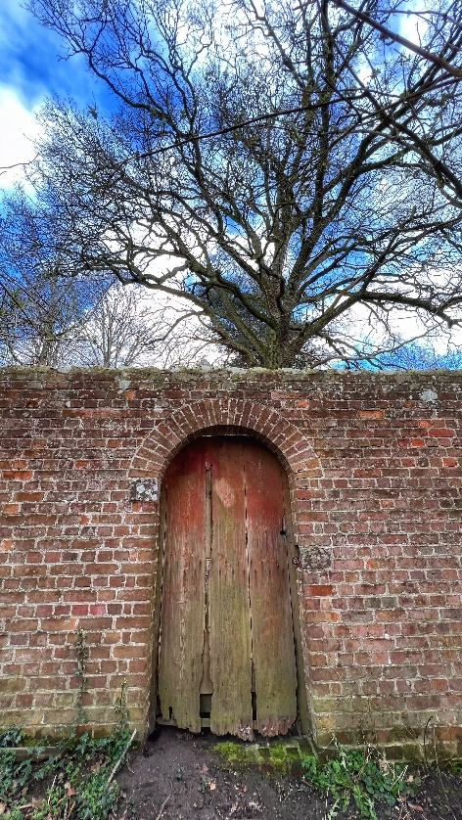
Na zo’n verregende wandeling is de nabespreking altijd extra aangenaam. Met de ochtendploeg trokken we noodgedwongen naar een wel erg volks café: “Bij Nelly”. Maar we klagen niet, het was er goed zitten. De namiddagploeg kon wel terecht in het sjiekere “De Stove” en er kwamen wafels en pannenkoeken aan te pas om de kou wat uit de stramme leden te krijgen. Trouwens, een welverdiende (speeksel)medaille voor de uitbaters hier want zo gastvrij maken we ze zelden mee.
foto : NaCo
Meten is weten... en daarbij tellen we elk kalenderjaar opnieuw de soorten die we te zien krijgen en met zekerheid kunnen benoemen. Na zes (dubbele) activiteiten in 2023 noteerden we reeds 223 verschillende soorten. Sedert de NVO-start begin 2017 zijn dat al 1178 soorten geworden. Daarvan werden tot nu toe zo’n 1058 verschillende soorten met foto en wat uitleg in de verslagjes besproken. Je kunt alles nog eens bekijken en nalezen in samenvattende excel-bestanden via deze link : https://nvosite.com/bestanden/ . Je kunt op onze site ook alle vorige verslagjes vinden en eventueel downloaden : https://nvosite.com/archief/
Natuurwaarnemingen zijn soms vluchtig en vervagen meestal weer snel. Gelukkig zorgen onze hoffotografen heel vaak voor mooie foto’s. Het was een grijze en bijna volledig natte zondag maar toch vind je op het einde van dit verslag weer 7 extra fotopagina’s met dank aan Nancy, Natacha, Marijke en Luc.
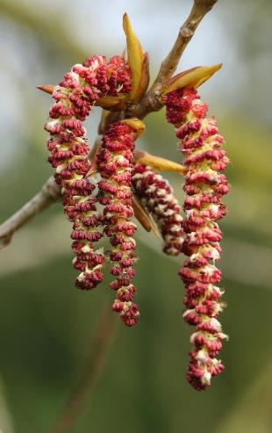
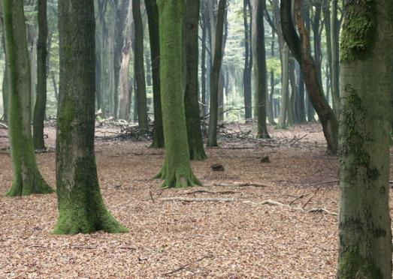
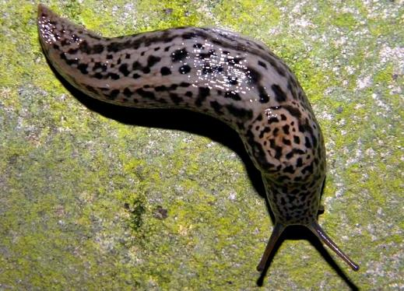
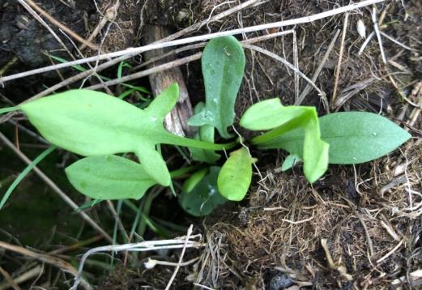
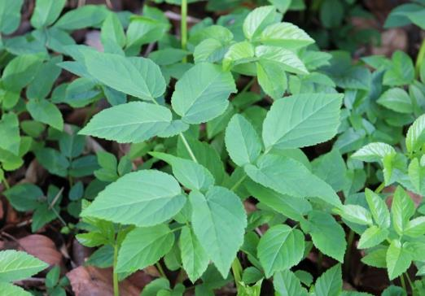
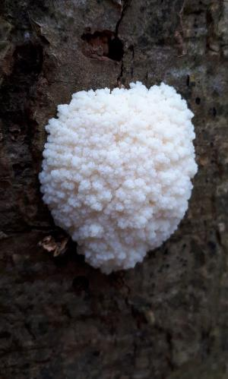
Wie er oog voor heeft vindt in de natuur heel veel mooie structuren. Zo bloeit elke Populier (spec.) rond deze tijd met duizenden katjes die elk op hun buurt vele honderden meel-draden hebben.In de veronderstelling dat je een mannelijke boom bekijkt want alle populierensoorten zijn tweehuizig, net zoals alle leden van de wilgenfamilie waartoe ze behoren.
(foto: JaVa)
Zonder boomsoorten te kennen zie je toch meteen dat dit een beukenbos is. Omdat de bladeren van de Beuk zeer langzaam verteren vormen ze een dik pakket die de groei van andere planten hindert. Ze vormen ook een dicht bladerdak dat (te) weinig licht doorlaat voor andere soorten. (f: editiepajot.com)
Ook de naamgeving van deze naaktslak was mis, alhoewel... de Engelsen zouden zeggen "Close but no cigar". Niet Panterslak zoals (twijfelend) gezegd maar wel Tijgerslak. In het Engels wordt ze Great slug of Leopard slug genoemd. En een Luipaard is een gevlekte Panter dus... (foto: waarnemingen.be)
Volgens waarnemingen.be kun je in de Belgische natuur zo'n 20 soorten zuring (bij ons ook Zurkel genoemd) vinden. Gelukkig zijn er ook wel wat soorten bij met opvallende kenmerken. Zo herken je deze Schapenzuring aan de uitstaande "oortjes" onderaan elke bladschijf. Ook deze soort is perfect eetbaar in een slaatje, in soep etc... (foto: waarnemingen.be)
Wie planten wil eten die in de natuur werden verzameld moet zeker zijn van haar/zijn/hun stuk. Overdrijf ook niet qua geplukte hoeveelheden want in feite mag je in Vlaanderen niets uit de natuur meenemen (dus ook geen veldstenen). Maar geen enkele boswachter zal moeilijk doen (hopen we toch) over enkele handenvol van dit Zevenblad. (foto: JaVa)
Helaas, helaas, driewerf helaas... ondanks de stelligheid van de gids blijkt de Boompuist helemaal geen (vooruit-schuivende) slijmzwam te zijn. Of wacht eens... de slijmzwam-uitleg was wel juist maar de naamgeving was verkeerd. Wat we hebben gezien was het Zilveren boomkussen. Wakker blijven, Jan... wakker blijven en (nog) wat meer studeren! (foto: waarnemingen.be)
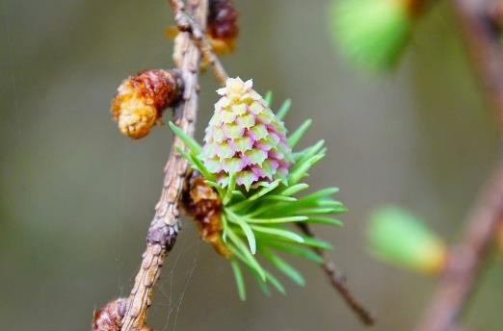
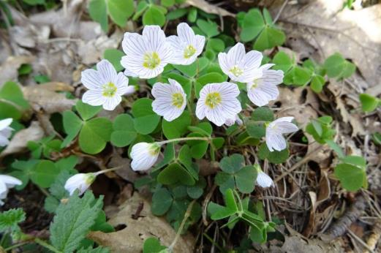
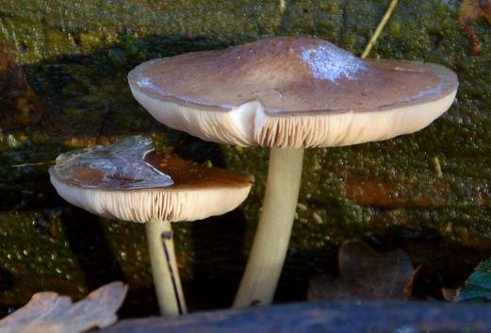
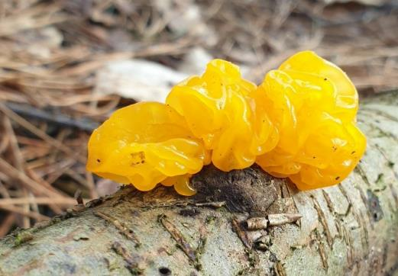
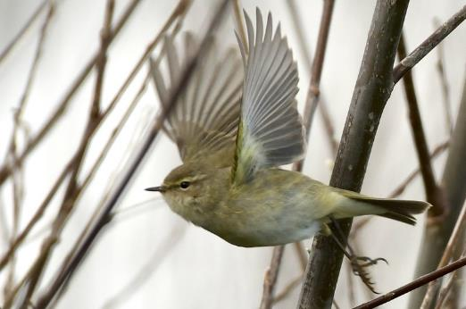
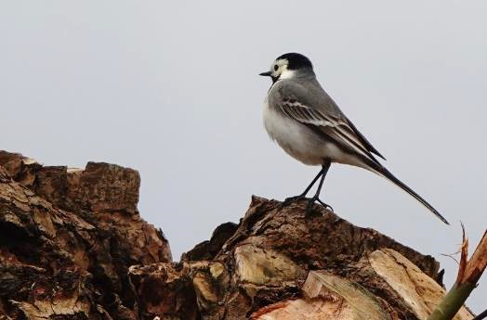
Verrassend op Lork (naalden groeien in bundels) waren de zowel mannelijke als vrouwelijke kegeltjes die erop stonden. Dus we posten dat even op waarnemingen.be en wat merken we dan. Er bestaat een Europese lork en een Japanse lork en ook nog een hybride tussen de twee. Wij pennen dus voor de zekerheid Lork spec. neer. (foto: waarneming.nl)
En het houdt maar niet op met die zelf-correcties. Want ook deze bodembedekker blijkt geen uitheemse maar een inheemse soort te zijn: de Witte klaverzuring. Het was een eerste kennismaking met deze bosplant en we grepen te vlug naar onze kennis over de Gehoornde klaverzuring die wel van mediterrane oorsprong is. (foto: waarnemingen.be)
Het vochtige weer van de laatste weken is in ieder geval voor één afdeling van de natuur guntsig: de zwammen. Hier en daar vind je ook weer grote op de grond groeiende paddenstoelen zoals deze Gewone hertenzwam. Vaak is zo'n determinatie trouwens onder voorbehoud omdat er in Vlaanderen alleen al duizenden soorten te vinden zijn. (foto: waarnemingen.be)
Om het nog wat moeilijker te maken is de soortnaam ook niet altijd zo erg goed gekozen. Want zo'n Gele trilzwam is meestal echt wel knaloranje. Toch vind je ook wel exemplaren die bleekgeel zijn of zelfs bijna wit. En dan loert verwarring met de Witte trilzwam weer om de hoek. (foto: waarnemingen.be)
Bij de kleine zangvogels, zoals deze Tjiftjaf, zijn er heel wat die we klasseren in de groep KBV-tjes. Die kleine bruine vogeltjes zijn zelfs met goede en scherpe foto's vaak nog heel moeilijk uit elkaar te houden. Maar gelukkig heeft elke soort zijn eigen specifieke zang. Nu enkel nog al die melodietjes en roepjes leren herkennen (zucht). (foto: waarnemingen.be)
Soorten die zich hebben aangepast aan de nabijheid en activiteiten van mensen worden cultuurvolgers genoemd. De Witte kwikstaart is daarvan een goed voorbeeld want je vindt ze heel vaak op of nabij boerderijen. Zo'n boerderij zorgt voor heel wat mini-biotoopjes en dus ook voor heel wat fourageer-opties voor hongerige vogeltjes. (foto: waarnemingen.be)






















Deze activiteit gemist??? Geen probleem!!!
Er staat al een nieuwe activiteit op het programma want op zondag 09 april wandelen we op de Oostendse Oosteroever en gaan er vooral op zoek naar specifieke kustflora. Als ze zich spontaan aanbieden bespreken we natuurlijk ook vogels, insecten, zwammen….
De mail met de info over deze activiteit valt op zondag 02 april in je mailbox.
Meer info over de eerstvolgende activiteiten vind je hieronder.
Vriendelijke groeten en tot binnenkort
Eventjes kwam een T-vormige nachtvlinder in zicht, helaas liet een onhandige natuurgids het beestje ontsnappen (blijven trainen) en konden we het dus niet bekijken in een loeppotje. Vlindertjes die in deze houding rusten behoren tot de vedermotten. Als ze volledig wit zijn en dus zonder patronen dan is het wellicht de Sneeuwwitte vedermot, in alle andere gevallen (en dus ook in ons geval) blijft het veiligheidshalve Vedermot spec. (foto : JaVa)
De gallen (als fenomeen) kennen we ondertussen wel. De plant produceert een kapsel rond het eitje van een insect. Dat kapsel, die gal dus, dient dan als bescherming en als voedsel voor de larven van het insect. Maar opgelet... in Vlaanderen zijn er enkele duizenden vormen te vinden. Maar deze piepkleine boeitjes, ze lijken wel met koperdraad omtrokken, zijn zonder enige twijfel veroorzaakt door de Satijnen knoopjesgalwesp. (foto : JaVa)
Zeker op Zomereik zijn er bijna altijd gallen te vinden. Deze flink grote bruine bollen (in de zomer zijn ze nog groen) vallen vooral op in het najaar, als de bladeren vallen of gevallen zijn. Ze worden veroorzaakt door de eitjes van de Knikkergalwesp en ja, het lijkt best wel mogelijk om met deze zeer harde en perfecte ronde balletjes te knikkeren. Als er een gaatje zichtbaar is dan is de bewoner ondertussen al vertrokken. (foto : JaVa)
Eventjes kwam een T-vormige nachtvlinder in zicht, helaas liet een onhandige natuurgids het beestje ontsnappen (blijven trainen) en konden we het dus niet bekijken in een loeppotje. Vlindertjes die in deze houding rusten behoren tot de vedermotten. Als ze volledig wit zijn en dus zonder patronen dan is het wellicht de Sneeuwwitte vedermot, in alle andere gevallen (en dus ook in ons geval) blijft het veiligheidshalve Vedermot spec. (foto : JaVa)
Veel Nederlandse soortnamen worden waarschijnlijk in de jaren '70 bedacht, de periode waarin de geest regelmatig "verruimd" werd met allerhande rook- en andere spullen. Deze mooie zweefvlieg werd de Witte halvemaanzweefvlieg gedoopt, tja... Witte komma-vlieg was misschien logischer geweest. (foto : Waarnemingen.be)
Tijdens de ochtendwandeling struikelden we bijna over dit mooie wantsje. Deze soort is de Bessenschildwants en ondanks zijn geringe afmetingen kan hij je toch een venijnige prik geven. Wantsen bijten niet met kaken, zoals kevers, maar prikken met een steeksnuit, zoals muggen. Die steeksnuit ligt tegen de buik geplooid en klapt pas open als ze gebruikt moet worden. (foto : Waarnemingen.be)
Als heksen wat te driest door een berkenbos vliegen blijft er al eens een stuk van hun bezem in de bomen achter. Dat vertelde men vroeger toch over deze vreemde vergroeiïngen. Ze worden echter veroorzaakt door een schimmel met als soortnaam Berkenheksenbezem (volg je nog?). (foto : Waarnemingen.be)
In de "examenhaag" groeide ook Gelderse roos. Veel bladeren van deze struiken waren tot op de nerven afgebeten. Na wat zoeken vonden we de larven van het Sneeuwbalhaantje, een keversoort. Sneeuwbal wordt als Nederlandse naam gebruikt voor viburnum-soorten. Gelderse roos heet wetenschappelijk Viburnum opulus. (foto : Waarnemingen.be)
Je hoeft heus niet naar een vlindertuin met exotsiche vlinders om prachtige kleuren te zien. Het Boomblauwtje heeft felblauwe binnenvleugels met donkerblauwe tippen. De buitenkant van de vleugels is lichtblauw met zwarte inktspatjes. Boomblauwtjes vliegen (bijna) altijd boven schouderhoogte. Andere soorten blauwtjes vliegen lager tegen de grond. (foto : Waarnemingen.be)
"Beauty lies in the eye of the beholder" of hoe gewone dingen toch ook bijzonder kunnen zijn. Deze Gewone esdoorn ontplooit tegelijkertijd zijn nieuwe bladeren en de groengele bloemtrossen. (foto : JavA)
Het zit hem soms in de details. Bij het Oranje zandoogje zie je aan de buitenkant van de ondervleugel kleine witte stipjes. Op dezelfde plaats zie je bij het Bruin zandoogje zwarte stipjes. Dit kenmerk is altijd juist en dus niet de vaak gebruikte truc van het aantal witte bolletjes in de zwarte hoekvlek. (foto : JaVa)
Van dichtbij zie je goed waarom Kromhals tot de ruwbladigenfamilie behoort. als je één bloemetje losprutst zie je dat de "hals" onderaan de bloemkelk duidelijk gebogen is, vandaar de soortnaam. (foto : Waarnemingen.be)
Heggenranklieveheersbeestjes leven enkel op en van Heggenrank.
Je kunt ze herkennen aan hun volledig rode kop en aan hun doffe schilden (andere LHB-jes blinken. Meestal leven lieveheersbeestjes van bladluizen maar deze soort is vegetarisch. (foto : JaVa)
Heggenrank is een lid van de komkommerfamilie. Wie de bladeren, hechtranken en bloemen van komkommers en pompoenen kent ziet zeker gelijkenissen. (foto : JaVa)
Heggenrank is een lid van de komkommerfamilie. Wie de bladeren, hechtranken en bloemen van komkommers en pompoenen kent ziet zeker gelijkenissen. (foto : JaVa)
Heggenranklieveheersbeestjes leven enkel op en van Heggenrank.
Je kunt ze herkennen aan hun volledig rode kop en aan hun doffe schilden (andere LHB-jes blinken. Meestal leven lieveheersbeestjes van bladluizen maar deze soort is vegetarisch. (foto : JaVa)
Klein hoefblad is een lid van de composieten-familie en is in het voorjaar één van de eerste bloeiers (alhoewel januari wel heel erg vroeg is). Eerst verschijnen de bloeistengels, pas veel later ontvouwen de bladeren zich.
Van op een afstand zou je deze eenden kunnen aanzien voor Kuifeenden. Het mannetje heeft aan beide zijden van de snavel een duidelijke witte vlek, met enige fantasie vormen deze beide vlekken de "bril" die deze soort zijn naam heeft : de Brilduiker. Toch wel een zeldzame soort, maar wie goed uit zijn doppen (of door zijn verrekijker) kijkt kan er elke winter wel vinden op de Spuikom.
Bij ons vind je enkele eendensoorten die volledig onderduiken wanneer ze op zoek gaan naar eten. De Kuifeend is één van die soorten. Zoals bij veel eenden is het vrouwtje een stuk minder opvallend gekleurd dan het mannetje. Wanneer ze broedt op een nest eieren is ze zo prima gecamoufleerd.
Nog een exoot... de Japanse oester werd in de jaren 70 binnengebracht voor de oesterkweek. Onze inheemse soort, de platte oester, was toen door een ziekte zo goed als helemaal verdwenen. De Japanse nieuweling verwilderde en is nu overal te vinden waar zeewater is.
De Gewone schaalhoren is een slak zonder windingen. Zodra het opkomende water hem overspoeld gaat hij algen grazen. Na het grazen keert hij naar precies dezelfde plaats terug want zijn schelp is aan die plaats aangepast.... Hier staan ze in het gezelschap van zeepokken, een Japanse oester en een alikruik.
De Amerikaanse zwaardschede kwam in de jaren '80 via ballastwater van schepen in Europa terecht. In korte tijd heeft deze soort zich sterk verspreid. Je vindt er vaak enorme aantallen van tussen het aanspoelsel.
De Witte boormossel gebruikt zijn toch wel tere schelp om gaten te boren in klei, turf, zandsteen... Zo vindt hij bescherming tegen predatoren. Rechtsboven zie je de omgeplooide rand. Dit kenmerk onder-scheidt hem van de Amerikaanse boormossel die deze plooi niet heeft.
Het patroon van horizontale en verticale ribbels bezorgt de Gevlochten fuikhoren zijn naam.
Deze slak gaat op de zeebodem op zoek gaat naar dode organismen (aas) en kleine levende prooien. Door zijn sterke reukzin kan hij aas ontdekken tot op 30 meter afstand.
Jan Vanhoutte
Wandelingen in de nabije toekomst :
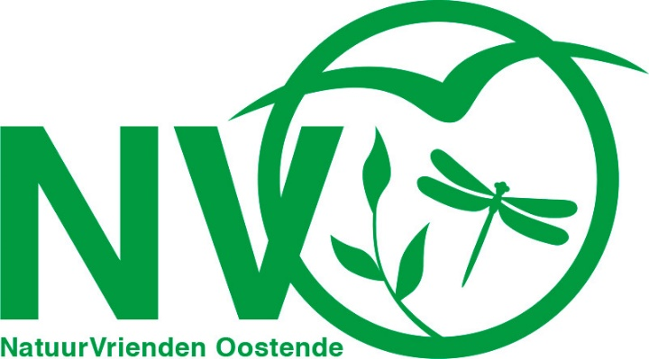
Sinds begin 2017 organiseert NVO elke maand 2 natuuractiviteiten.
NVO staat voor NatuurVrienden Oostende en verenigt op een vrijblijvende manier mensen die samen van natuur willen genieten.

De 2e zondag van elke maand verkennen we een stukje Oostendse natuur. De 4e zondag van elke maand zoeken we het, carpool-gewijs, wat verderop. Op deze manier bezoeken we, over 3 jaar gespreid, meer dan 60 verschillende locaties.

ALLE activiteiten zijn steeds gratis en iedereen is welkom.

Na elke activiteit wordt een verslagje doorgemaild naar alle deelnemers.
Enkele dagen voor de volgende activiteit wordt een klein info-mailtje verstuurd.

Er werd ook een site opgestart waarop alle verslagjes en wat extra info over NVO terug te vinden zijn.
https://nvosite.com/

Volgende NVO-activiteiten (steeds keuze tussen ochtend- en namiddagwandeling) :

- zondag 09 april : op zoek naar bijzondere flora op de Oostendse Oosteroever
Start : 09u00 en 14u00 op de parking van Fort Napoleon / Vuurtorenweg 1 / Oostende
- zondag 23 april : daguitstap Noord-Frankrijk : Klaarmares en Tournehem
Start : 08u30 op de carpoolparking tegenover het kerkhof / Stuiverstraat 424 / Oostende
- zondag 07 mei : volop lente in het Oostendse Stadsrandbos
Start : 09u00 en 14u00 aan de Kinderboerderij / Stuiverstraat 599 / Oostende
- zondag 28 mei : daguitstap Oostkust : Zwinbosjes Knokke en Fonteintjes Blankenberge
Start : 08u30 op de carpoolparking tegenover het kerkhof / Stuiverstraat 424 / Oostende

- zaterdag 10 en zondag 11 juni : fauna en flora in de Mercatordokken
omdat er op de pontons weinig plaats is zijn er deze keer 4 wandelingen met elk max. 12 deelnemers
Start : 09u00 en 14u00 op het Stationsplein bij de beeldengroep “Vissersvrouwen” / Oostende
- zondag 25 juni : fauna en flora in de Zandpanne in De Haan
Start : 08u30 op de carpoolparking tegenover het kerkhof / Stuiverstraat 424 / Oostende

Weer of geen weer, er wordt altijd op de voorziene plaats en (stipt) op het voorziene uur gestart

Wie deze mails liever niet meer ontvangt kan zich uit de bestemmelingenlijst laten schrappen door een klein mailtje terug te sturen.
Je kunt me steeds bereiken via mail op jan.vanhoutte65@gmail.com
(ook opmerkingen, vragen, verbeteringen, voorstellen... zijn steeds meer dan welkom via mail)

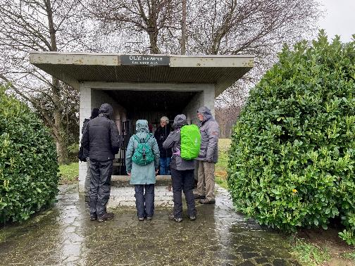
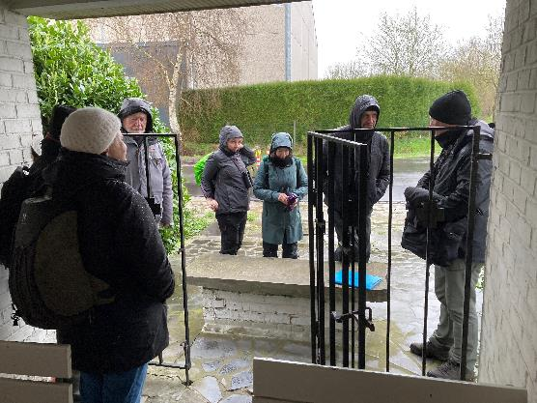
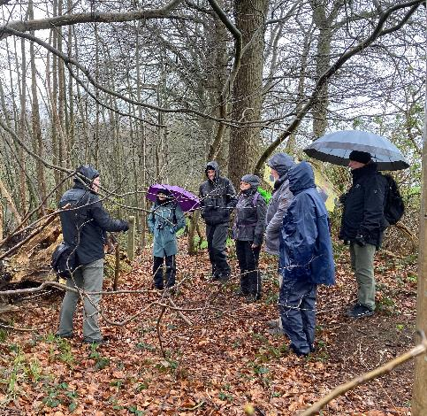
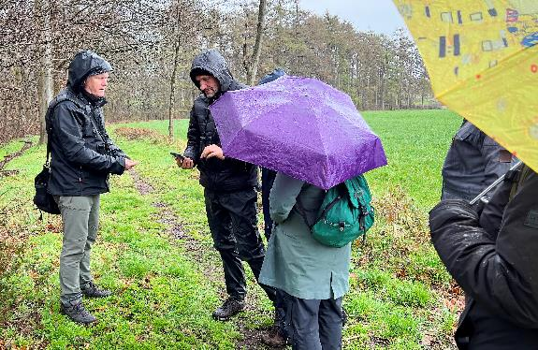
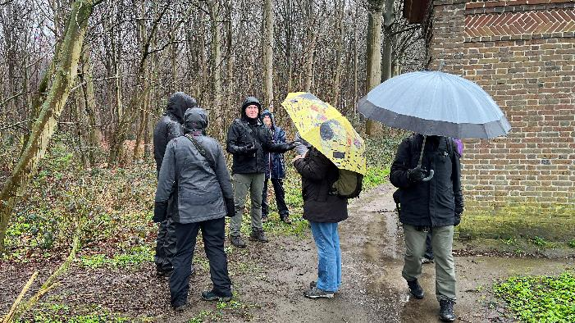
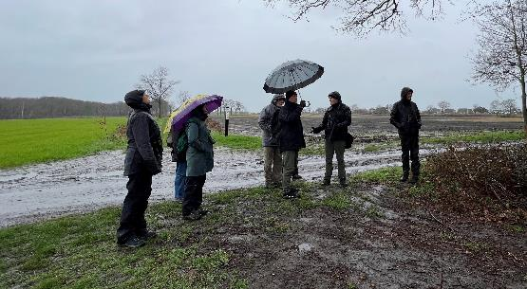
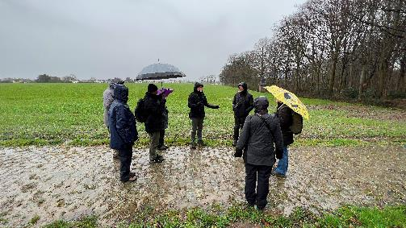
Na regen komt zonneschijn... of nog meer regen natuurlijk. Maar de paden lagen er nog goed begaanbaar bij en alhoewel de lente wat lijkt te treuzelen viel er ook nu weer heel wat te zien en te bespreken. Tegen het laatste van de wandeling voelden sommigen toch al wat regendruppels over de ruggengraat en door nog lagergelegen lichaamsdelen lopen. Ach... zo weet je dat je leeft nietwaar...
foto : NaGy
foto : NaGy
foto : NaGy
foto : NaCo
foto : NaCo
foto : NaCo
foto : NaCo

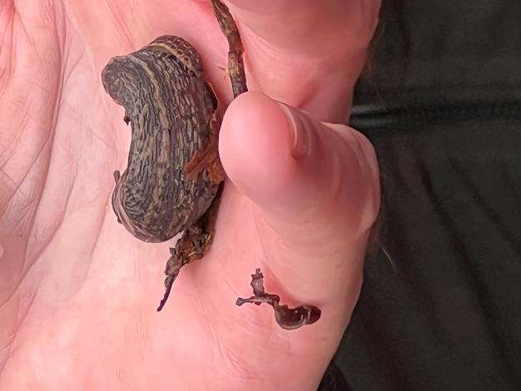
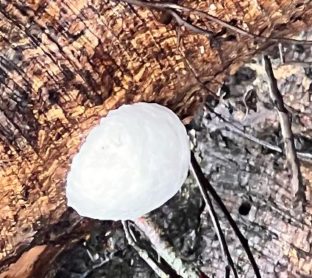
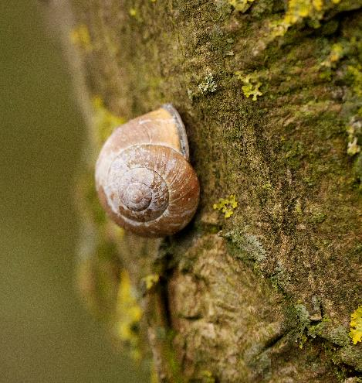
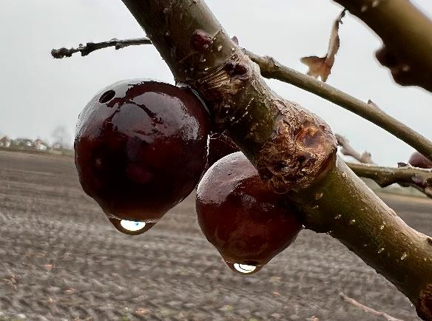
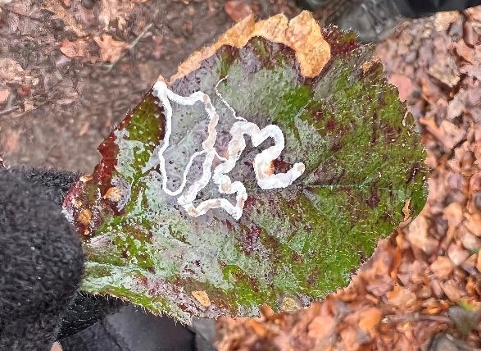
Weinig dieren in beeld dus we zoeken het in de meer obscure fauna-afdelingen. Linksboven beginnend en daarna met de klok mee:
- Een Gewone tuinslak doet een dutje op een boomstam
- Gallen van de Knikkergalwesp. Aan de gaten kun je zien dat de bewoners al vertrokken zijn.
- Ook van larven van minerende insecten kun je veel sporen vinden. De waardplant (hier Braam), de vorm van de mijn (de gang dus) en van eventuele uitwerpselkorrels (= frass) helpen mee om de juiste soortnaam te vinden.
- een witte macaron? Neeje... een slijmzwam die de naam Boompuist Zilveren boomkussen kreeg toebedeeld.
- Er is voor alles een eerste keer... zoals dit de eerste keer was dat ik een naaktslak over m'n hand liet glibberen. Deze is een Tijgerslak.
foto : LuVer
foto : LuVer
foto : NaCo
foto : NaCo
foto : NaCo
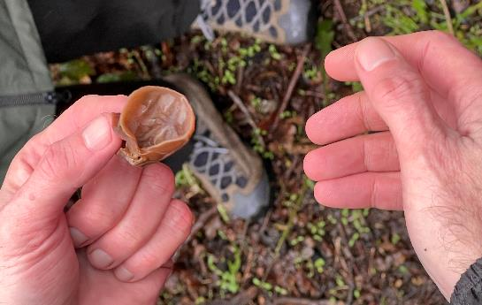
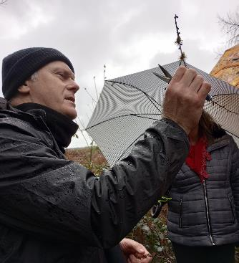
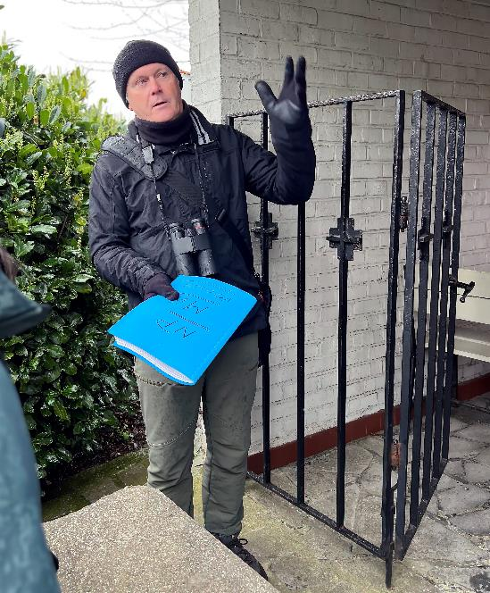
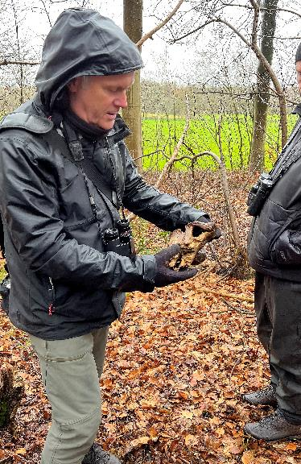
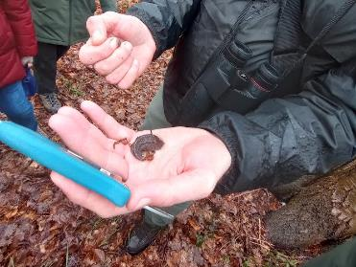
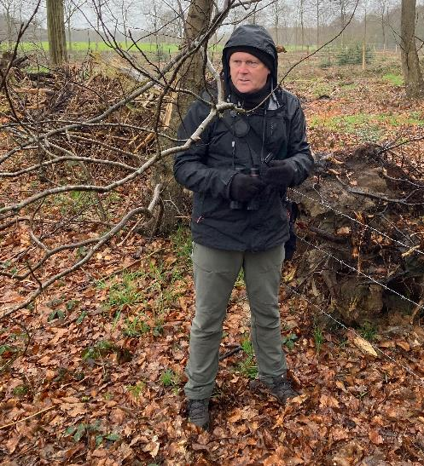
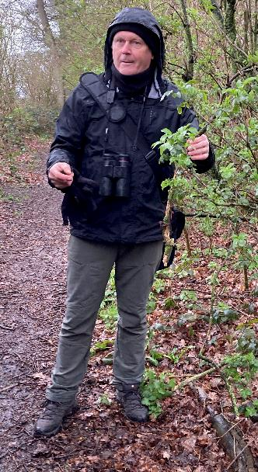
"Kijk eens hier, kijk eens daar"... "hoor je dat?"... "wauw, wat ruikt dit sterk"... "super want deze soort hadden we nog nooit gezien". Als natuurgids probeer je je eigen passie voor de natuur door te geven. En daar verandert een beetje regen natuurlijk niets aan.
foto : LuVer
foto : MaVa
foto : NaCo
foto : NaCo
foto : MaVa
foto : NaGy
foto : NaGy
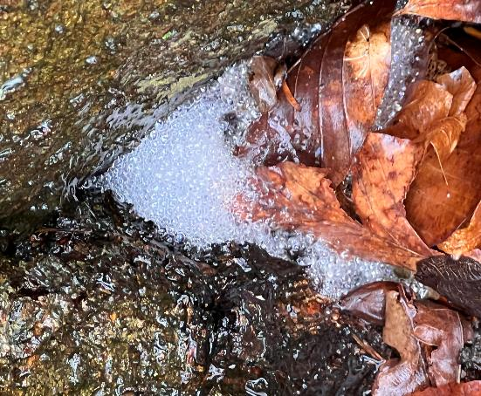
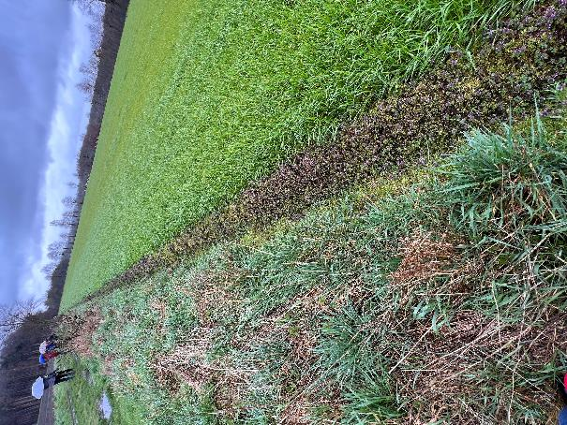
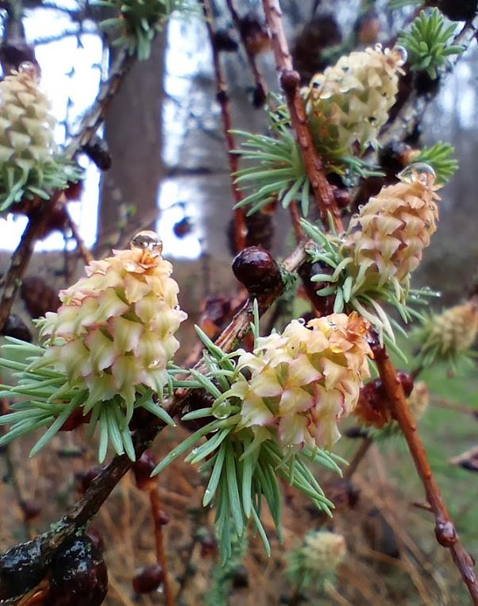
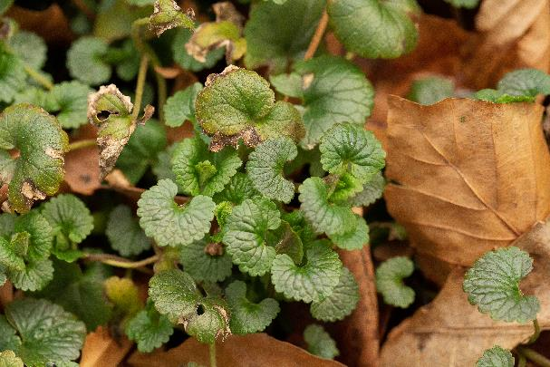
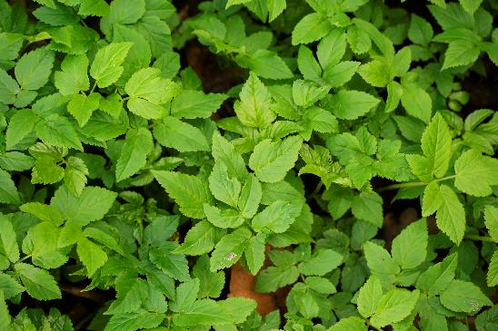
Door het sombere weer verschoof de focus automatisch meer naar de planten. Linksboven beginnend en met de klok mee:
- Opvallend veel Paarse dovenetel overal, deze akker was er volledig mee afgeboord.
- Heel wat planten zijn ook enkel aan de bladeren te herkennen, zoals deze Hondsdraf.
- Zomaar met de gsm deze bloeiende Lork mooi in beeld brengen, chapeau.
- voor de jager-verzamelaar... perfect eetbaar Zevenblad
- Aan de voet van Beuk vonden we hier en daar weer boomschuim, opgeklopte eiwitten van hoger uit de kruin.
foto : LuVer
foto : LuVer
foto : MaVa
foto : NaCo
foto : NaCo
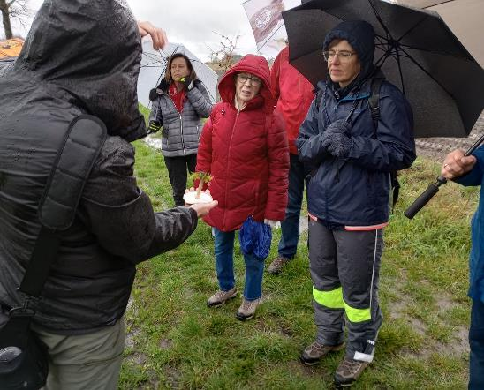
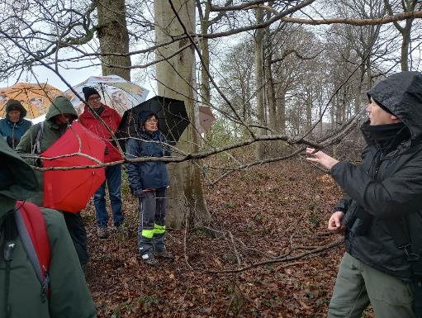
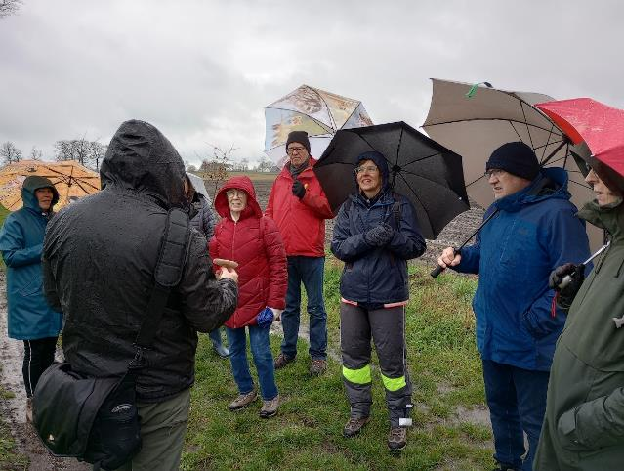
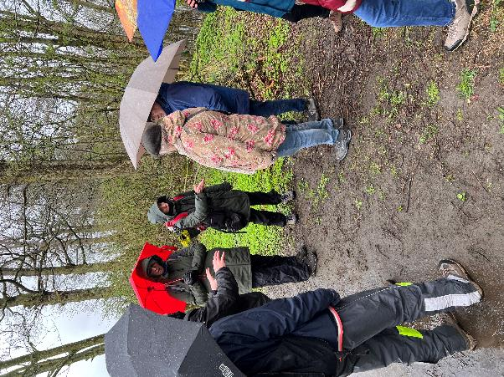
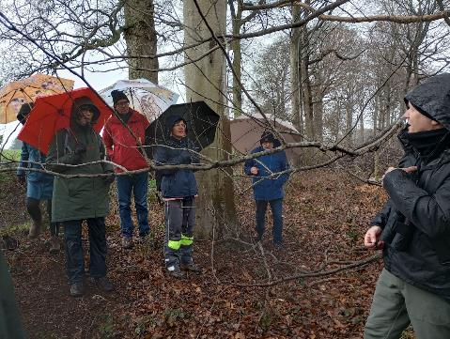
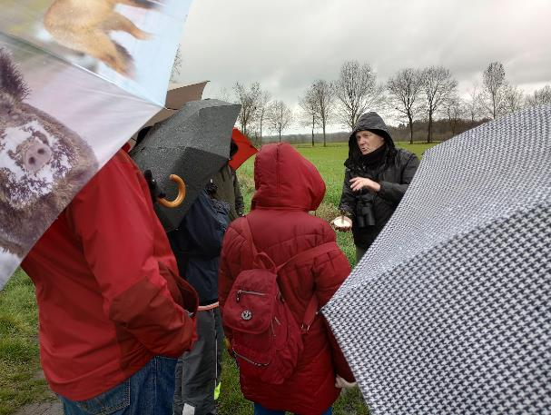
De namiddagploeg kreeg wat minder regen te verwerken maar ook hier toch veel paraplus op de foto's. We hopen dat we deze wandeling, door een verrassend golvend landschap, een volgende keer met mooi kunnen afwerken.
foto : MaVa
foto : MaVa
foto : MaVa
foto : LuVer
foto : MaVa
foto : MaVa
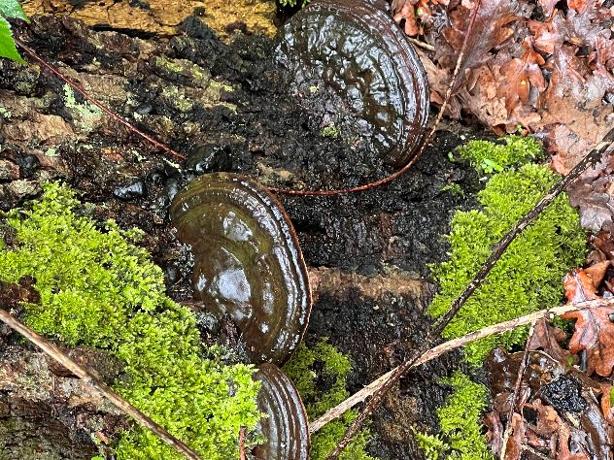
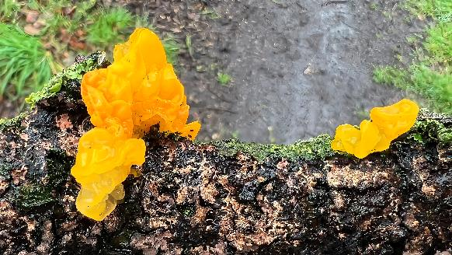
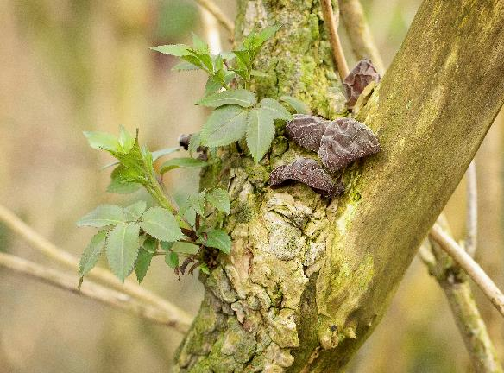
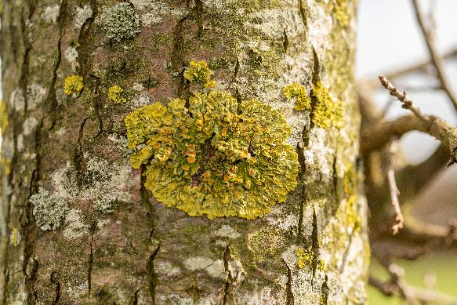
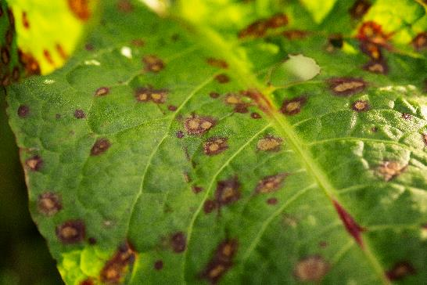
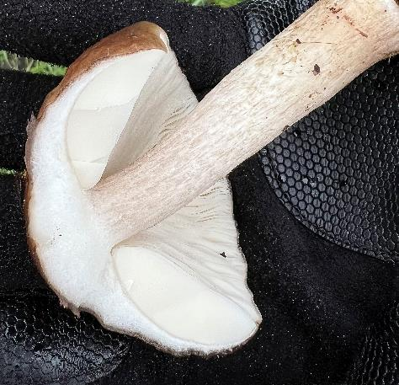
Eén natuurafdeling doet het met dit nat en niet al te fris weer wel heel goed: de zwammen. We blijven er op onze wandelingen verrassend veel vinden. Linksboven beginnend en dan met de klok mee :
- Platte tonderzwammen groeien op dikke boomstammen maar altijd laag bij de grond.
- Ook de korstmossen worden sinds enige tijd weer bij de zwammen ingedeeld. De best herkenbare soort is het groengele Groot dooiermos.
- Trilzwammen zijn vooral bij vochtig weer zeer elastisch, dit is de Gele trilzwam.
- Waar veel Gewone vlier staat vind je ongetwijfeld ook deze andere trilzwamsoort: Echt judasoor.
- De rood-gele vlekken op Ridderzuring zijn van een waardplant-gebonden zwam zonder Nederlandse naam: Ramularia rubella
- doorsnede van de hoed van een Gewone hertenzwam
foto : LuVer
foto : NaCo
foto : NaCo
foto : NaCo
foto : NaCo
foto : NaCo
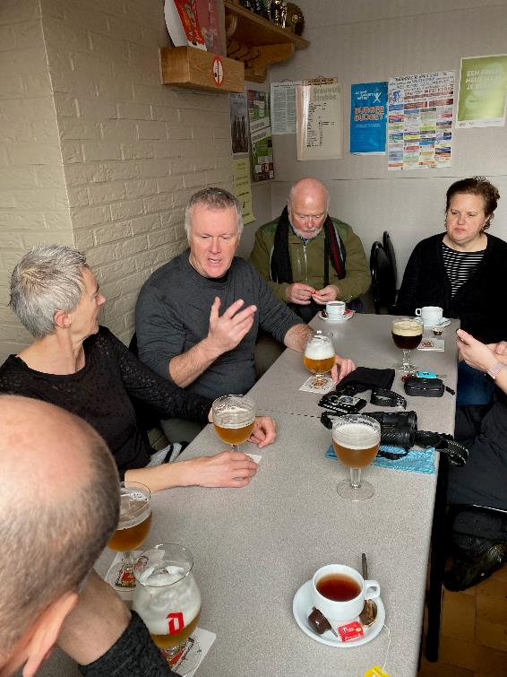
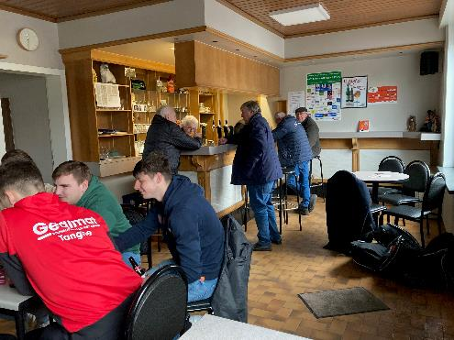
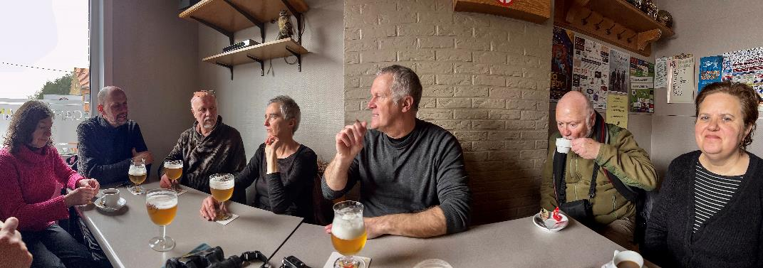
Nogal toevallig vonden we met de ochtendploeg weer zo'n cafeetje dat door de tijd werd vergeten. En ja... het zijn vaak de beste plekken om gezellig samen te zitten. Alhoewel de jonge gasten van de plaatselijke minivoetbal-ploeg hun best deden om hun decibelproductie boven de 100 te houden. Lang geleden ook dat we iemand per bak zagen bestellen... en nu maar hopen dat ze allemaal goed thuis zijn geraakt.
En de namiddagploeg???.... ja ook die hadden een zeer gezellige nabespreking maar er zijn (weer eens) geen fotografische bewijzen van.
foto : NaGy
foto : NaGy
foto : NaCo

